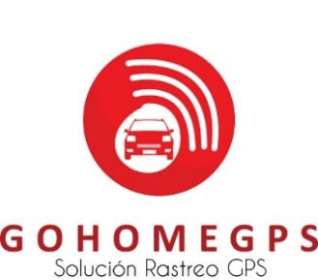

**CONTRATO ENTRE PARTES**

Por una parte la empresa **GOHOMEPGS SRL**, con Certificado de RNC No. **131168256**, legalmente representada por su gerente General el **……………………….**, de Nacionalidad Dominicana, Mayor de edad, casado portador del número de cedula No. **…………………**, con domicilio en la Ciudad De Santo Domingo, República Dominicana, quien en lo adelante será descrito en este contrato como el **CONTRATANTE**.

Por otra parte el **-----------------------------**, mayor de edad, de nacionalidad ---------------------- con número de identificación Cedula ID **-------------** quien en lo adelante será descrito en este contrato como el **OFERENTE**.

De mutuo acuerdo, tanto CONTRATANTE como OFERENTES, acuerdan realizar este contrato a los fines del CONTRATANTE contratar los servicios del OFERENTE, para el desarrollo de un software el cual se describe más adelante en este documento.

Queda convenido entre las partes que todo desarrollo requerido y aceptado por las partes involucradas y descritas en este contrato, mantendrá la condición de CODIGO PRIVADO lo cual significa que, todo lo desarrollado, código, fuentes, idea intelectual, formas y cualquier parte del software a desarrollar, será de uso exclusivo por parte del OFERENTE, para los desarrollos solicitados por parte del CONTRATANTE.

**DESARROLLO**

El CONTRATANTE, requiere los servicios de desarrollo por parte del OFERENTE, quien se presenta como experto y conocedor de los códigos y tipos de APIs que se requerirán para el correcto funcionamiento en el tiempo de dicho software, contando con las capacidades y destrezas necesarias para manejar los lenguajes de programación requeridos y la arquitectura utilizada por el software GPSWOX.

EL desarrollo consistirá en el desarrollo, carga y puesta en funcionamiento de un software con la capacidad de analizar, mostrar y administrar RUTAS DINAMICAS E INTELIGENTES a

Los fines de poder interconectar dicho software, con la plataforma o software de GPSWOX, de la cual el CONTRATANTE es propietario de la licencia. Dicho software, deberá poder conectarse vía API a los fines de que cualquier actualización del lado de GPSWOX, pueda realizarse, sin que esto afecte el funcionamiento del software a desarrollar.

Por igual, el OFERENTE brindara garantías de que el software pueda funcionar sin ningún tipo de fallos y de presentarse algo puntual y esporádico, será resuelto por el OFERENTE de manera ágil evitando exceder las 24 horas luego de reportado. De igual modo el OFERENTE, podrá acordar algún tipo de modalidad para fines de mantenimientos/actualizaciones semestrales o anuales, como por igual estará en la disposición de realizar nuevos desarrollos.

**PENALIDADES**

Queda entendido entre las partes, que si por alguna razón o situación el OFERENTE decide desistir o dejar inconcluso el proyecto o desarrollo, deberá rembolsar la totalidad de los costos y montos transferidos por parte del CONTRATANTE.

**DESCRIPCION DESARROLLO**

El desarrollo consistirá en un software con las siguientes capacidades.

Crear y desarrollar un módulo para el software de rastreo GPS GPSWOX, que permita de manera dinámica e inteligente, crear y eficientizar las rutas de los clientes, así como lo hace el software SimpliRoute e integrar estas funciones con nuestro software.

1. **Rutas inteligentes**, analizadas y priorizadas por nivel de tráfico, horarios de entrega u orden prestablecido. Es decir que el usuario pueda seleccionar una opción ¨Ruta automática¨ y el sistema ordenar las visitas eficientizando por ubicación y tiempo de llegada o pudiera el cliente elegir ¨Ruta manual¨ siendo el cliente quien defina el orden de visitas o una tercera opción que sería ¨Por horarios¨ y en este sentido el sistema ordenaría la ruta dependiendo el horario de visita estipulado al lado de cada geocerca a ser seleccionada para armar la ruta. Para lograr esto se deberá integrar las API de google de geo localización. Al momento de seleccionar las geocercas que conformaran la ruta, cada una de estas deberá permitir agregar tiempo de permanencia, hora de llegada (la cual deberá colocarse o dejarse como n/a) y la hora de llegada y la de permanencia arrojara la hora prevista de salida de dicha geocerca, para con esto el sistema poder calcular el tiempo aproximado total de la ruta. Tomar en cuenta que el sistema debe permitir Múltiples Paradas dentro de una misma ruta (Las paradas son geocercas existentes en el sistema de GPWOX) y la cantidad de geocercas a ser visitadas no debe estar limitado. Incluyéndose la posibilidad de agregar nuevos puntos

de paradas sobre la marcha (con una ruta ya en proceso) y debiendo el sistema recalcular tiempos de llegada a cada punto tomando en cuenta los nuevos puntos (geocercas) incorporados en la ruta en proceso, así como los tiempos de permanencia, hora sugerida de llega y salida, así como hora final de término de la ruta.

2. **Etiqueta e información** **de cada uno de los puntos de paradas**, pendiente de visitar, o visitado. Información de hora de llegada, tiempo de permanencia, hora de salida, campo abierto para indicar el paquete, factura o servicio a ser brindado en dicho punto de parada. Por igual mostrar con una bandera de colores si se visitó en horario adelantado (azul) horario previsto (verde) o retrasado en (Rojo). Alertas de puntos brincados o no visitados, con opción a ser reprogramados ese mismo día o en una nueva ruta

3. **Tablero de control administrativo** del estatus de las rutas (atrasada, en tiempo o adelantada y mostrar dicho tiempo), ubicación y hacia dónde se dirige, tiempo de llegada. Con función para puntos no visitados, agregar a una nueva ruta, guardando todo lo referente a dicho punto, pero pudiendo ser modificado por el administrador la hora de visita, permanencia. Para esto se recomienda un calendario que permita mostrar las visitas pendientes y las reprogramadas por fechas. Este tablero debe mostrar un Timeline con las rutas y los puntos y su status en tiempo real.

4. **Alerta de tiempo de conducción**, con opción de definir en cada cuenta de cada cliente, cual es el tiempo máximo de conducción según sus políticas pudiendo ser distinta para cada vehículo.

5. **Despliegue de ruta por código o color sobre el mapa** en tiempo real, agregando etiqueta a cada vehículo con el nombre o código de la ruta que se está realizando, así como su status con relación al tiempo de la ruta.

6. **Cierre de ruta de manera automática o manual**. Automática cuando se visite el ultimo cliente y se llegue a la geocerca marcada como Cierre de ruta (lugar donde amanecerá el vehículo). Por igual tomar en cuenta que se deberá marcar como Geocerca de Inicio de Ruta, desde donde parte el vehículo, para con esto el sistema hacer el cálculo de manera correcta. Manual cuando por alguna razón el cliente administrador deba cerrar la ruta y todos los puntos no visitados al momento del cierre, se deberán mover de manera automática al calendario del día siguiente, pero con la posibilidad de ser eliminados o reprogramados por el administrador.

7. **Notificaciones al cambiar algún estado de las rutas**, popup del sistema nativo de GPXWOX, de en tiempo a atrasada para que dicha alerta sirva al administrador para tomar acciones.

8. **Hacer este Módulo administrable como todos los módulos de GPSWOX**, permitiendo dar permisos a unos usuarios y a otros no por parte del administrador de la plataforma

9. **Hacer el Dashboard de forma llamativa visualmente**, es decir que podamos ver las Rutas al hacer clic, ver el porcentaje completado de la ruta tareas pendientes y el estatus según la hora prevista de visita y la hora actual.

10. **Generar reporte de las rutas realizadas**, tareas completadas y movidas hacia otra fecha 12. Al crearse la ruta deberá generar un código a forma de nombre en sistema y el modulo

Deberá tener la función de poder llamar una ruta anteriormente realizada, colocando dicho código en un campo buscador y permitiendo cargar dicha ruta para evitar tener que armarla desde cero, facilitando así la creación de esas rutas repetitivas.

CAPTURAS E IMÁGENES descriptivas relacionadas a la forma y funcionalidades del software a ser desarrollado.

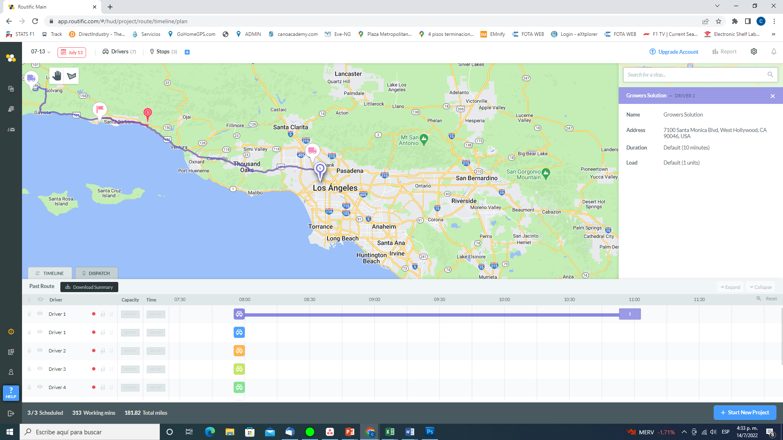

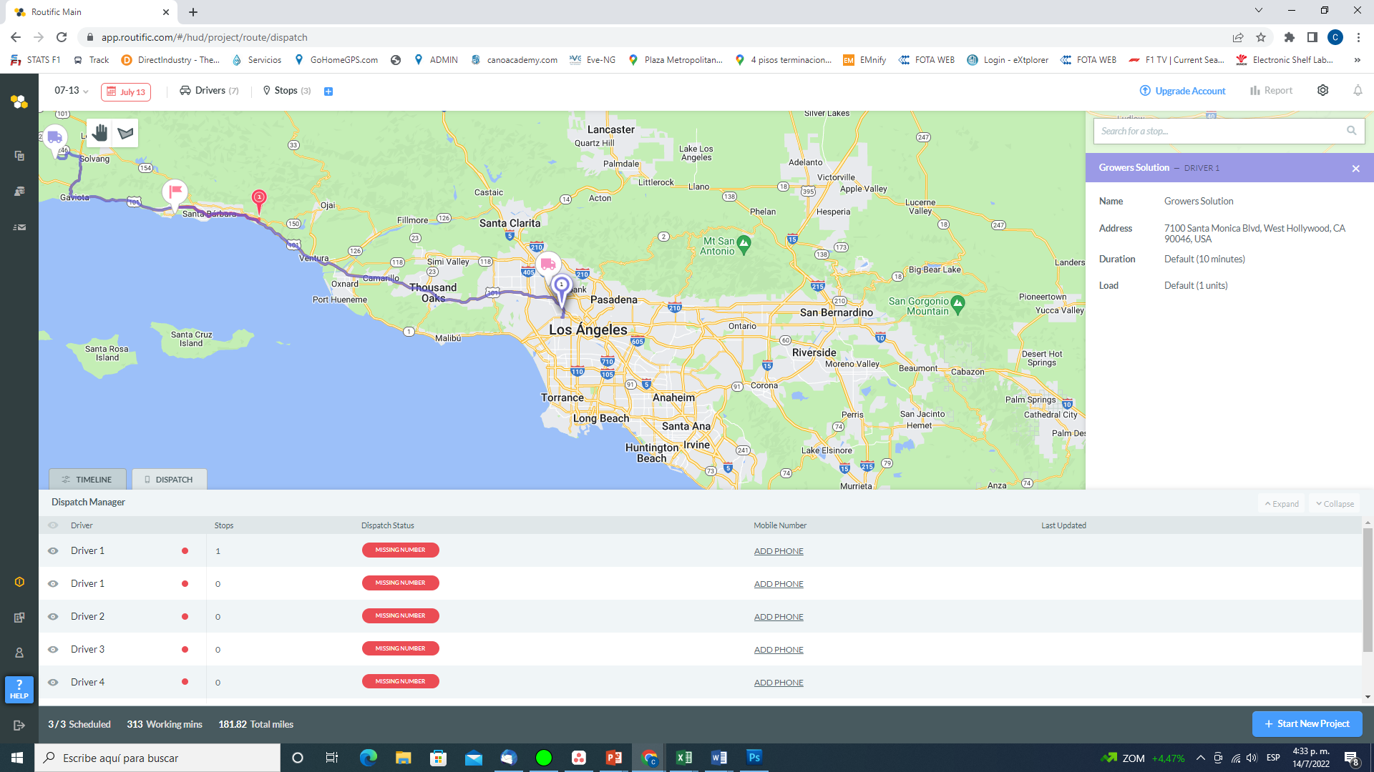

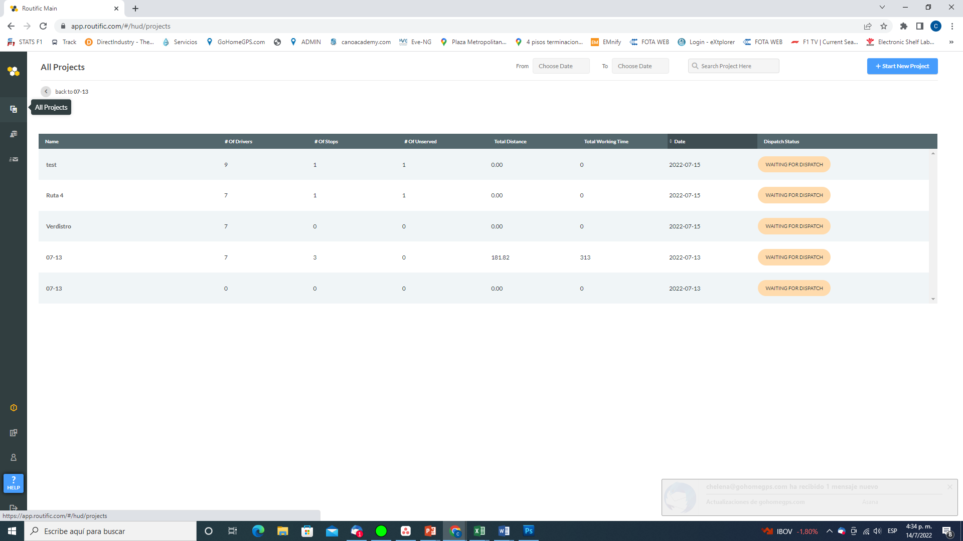

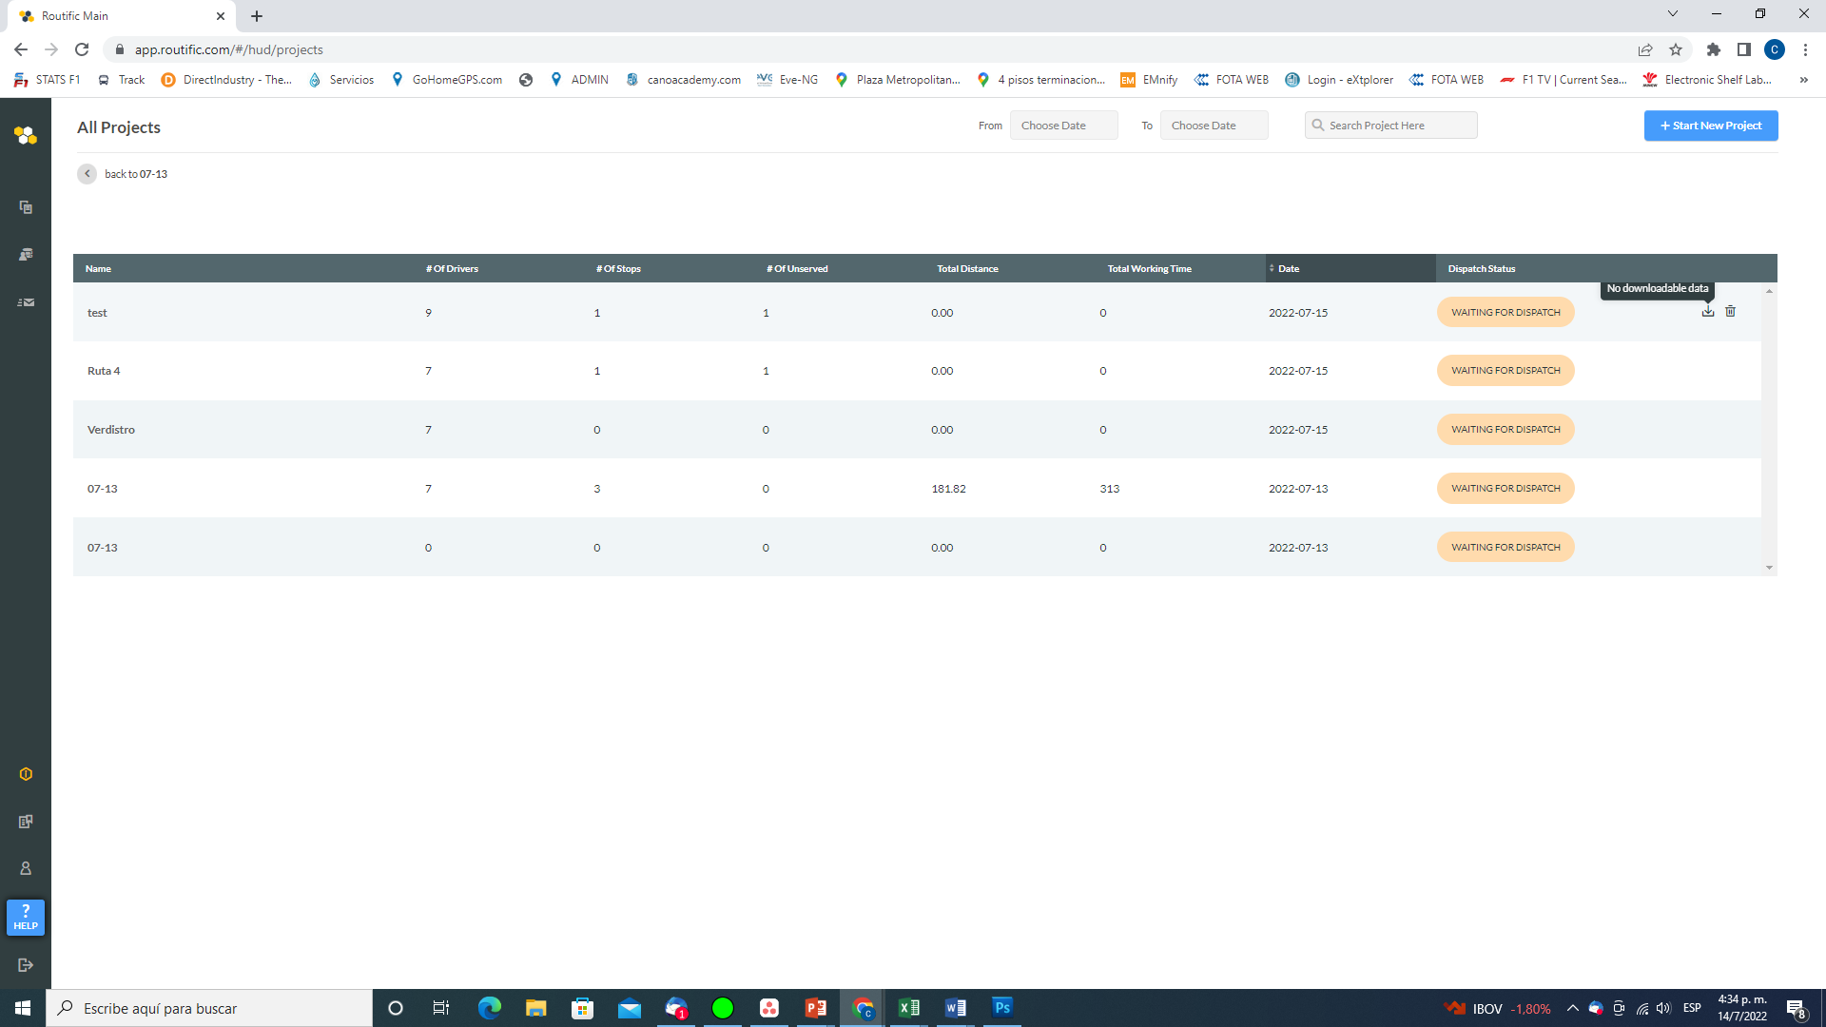

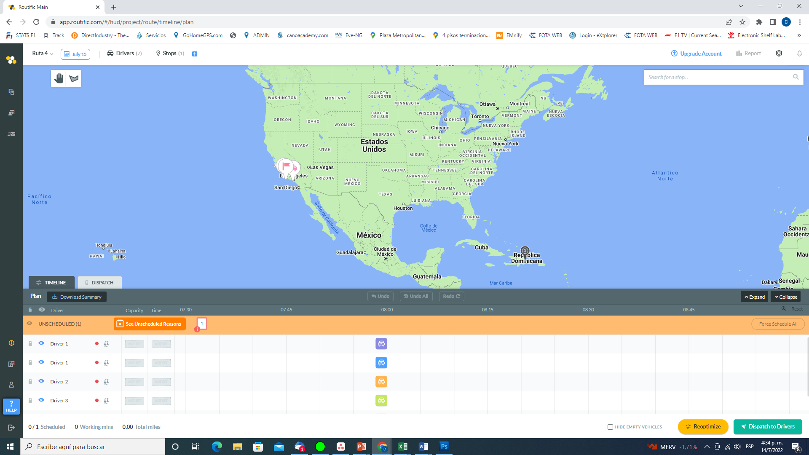

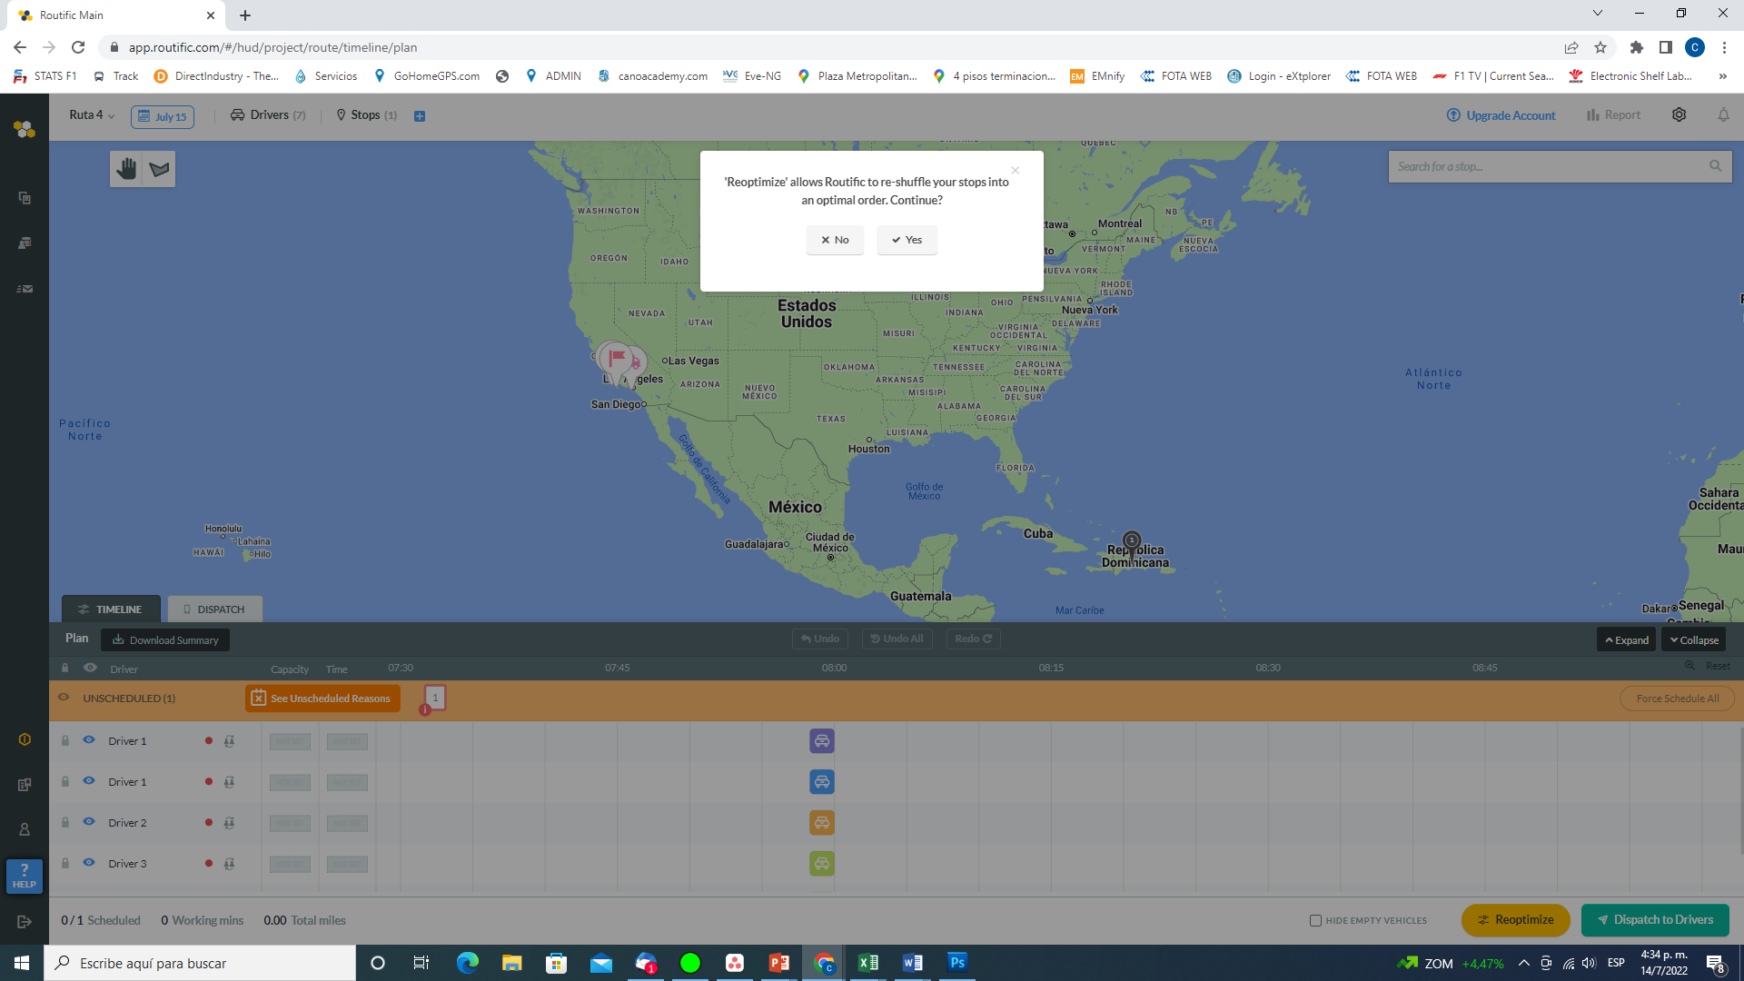

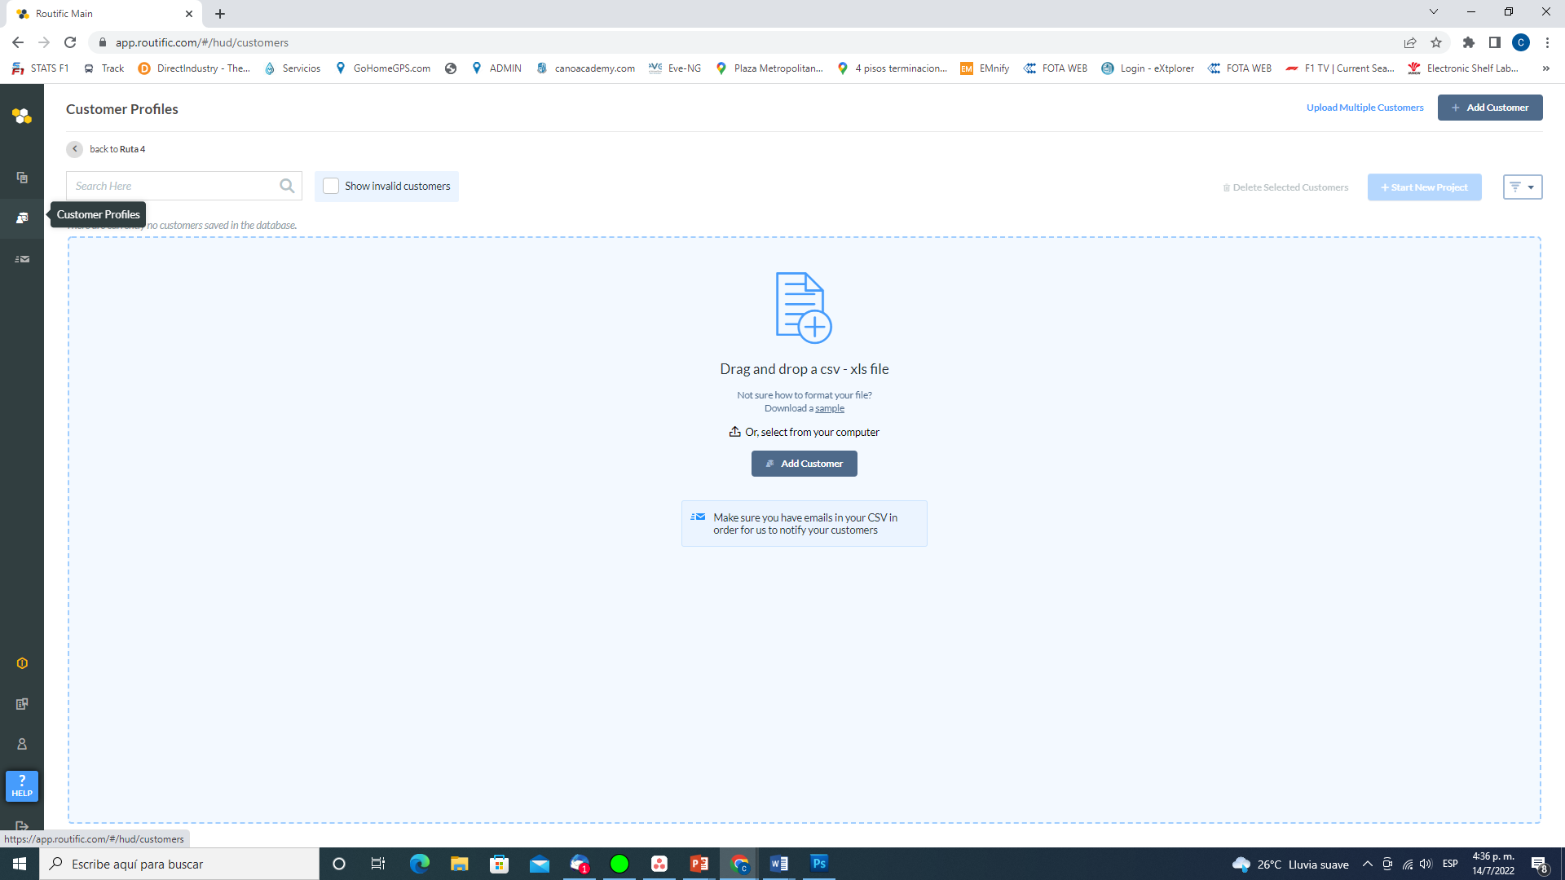

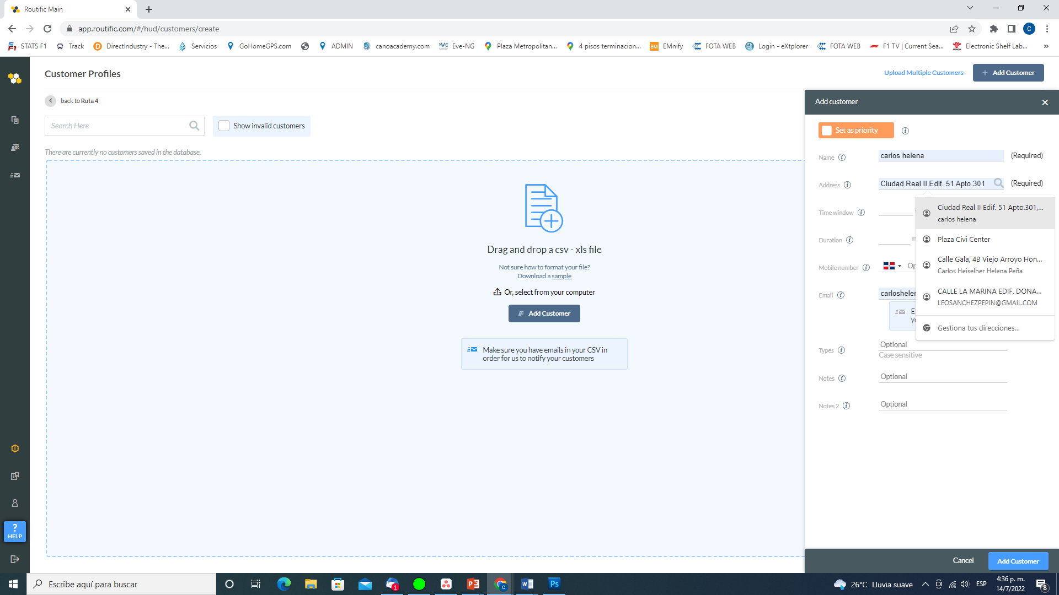

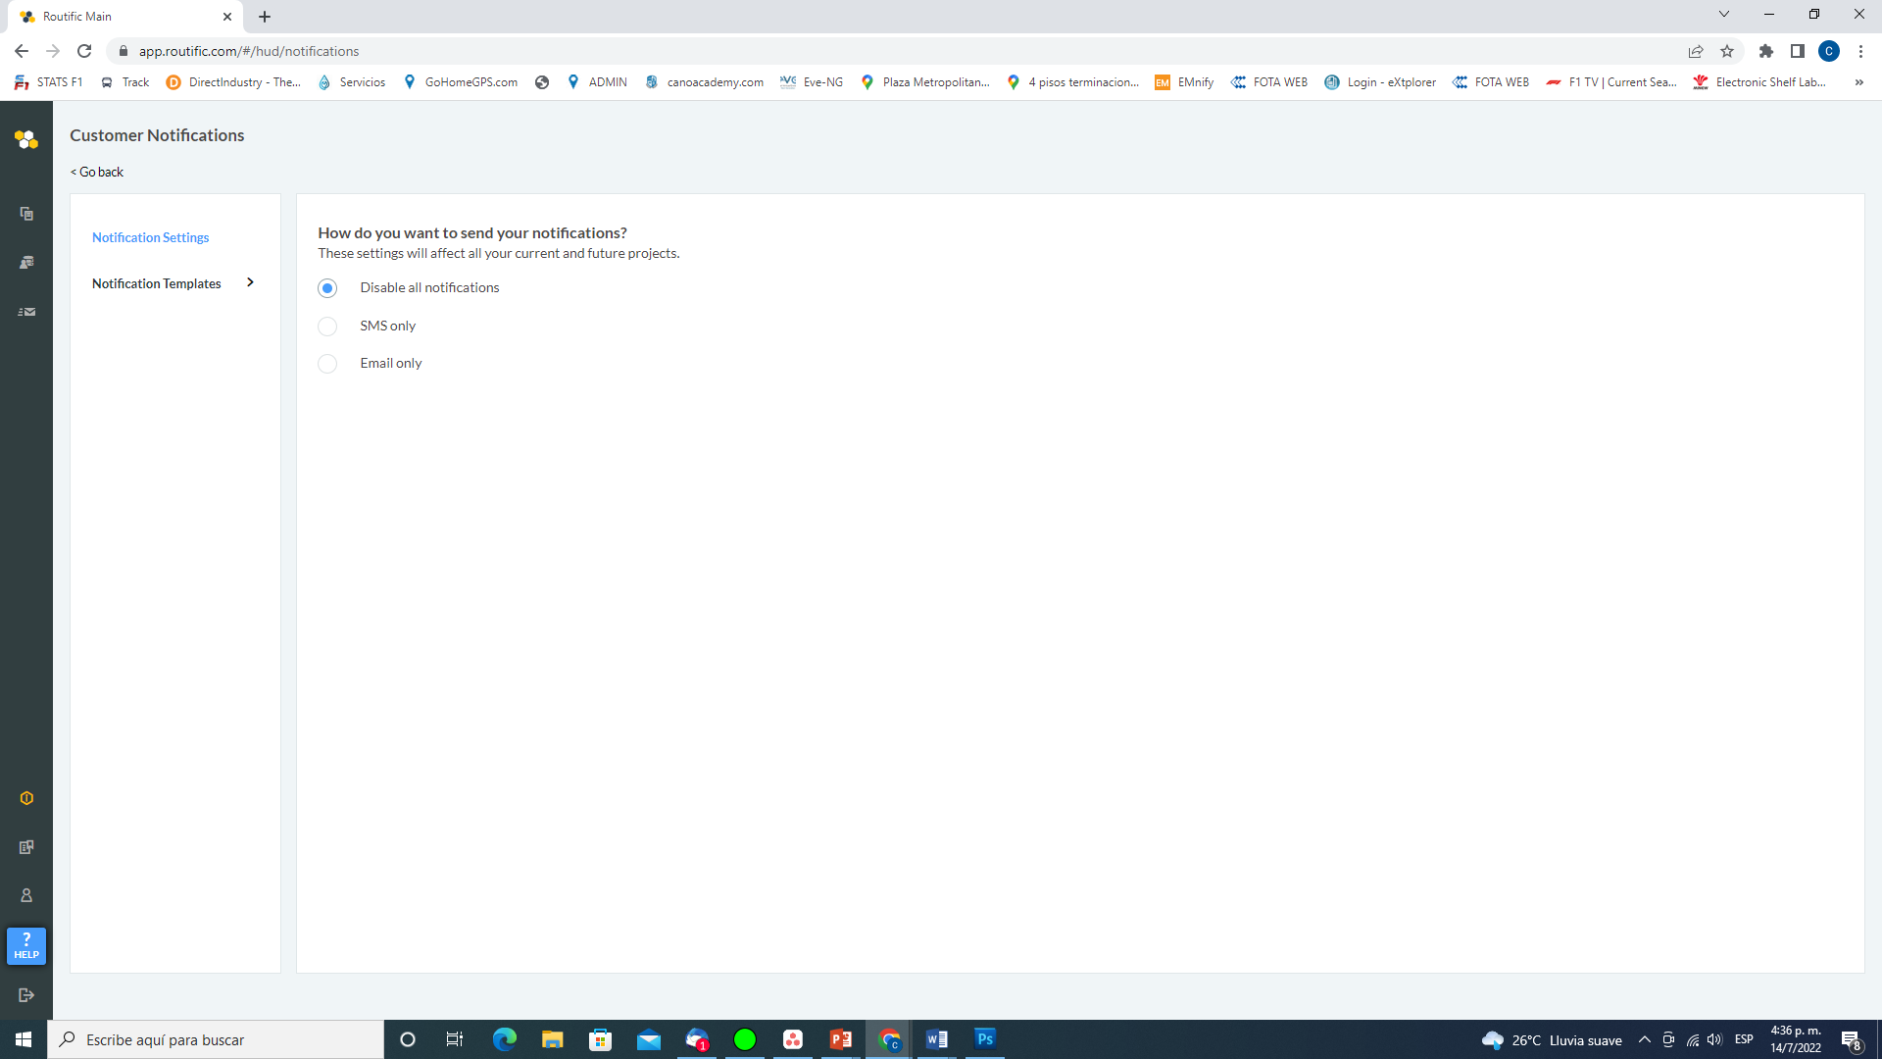

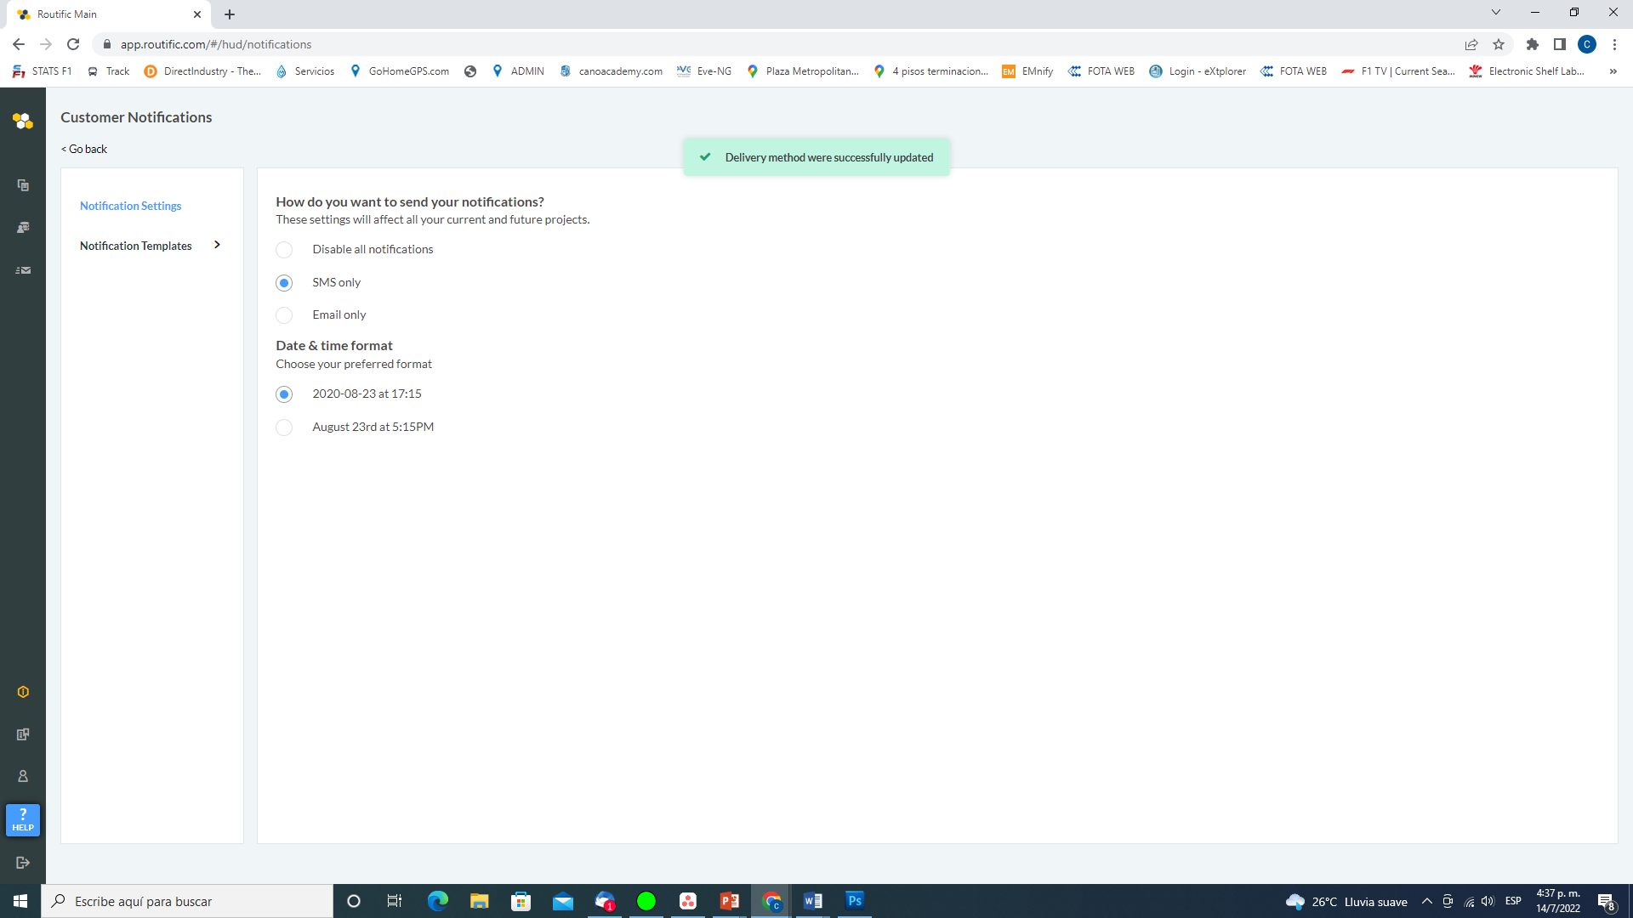

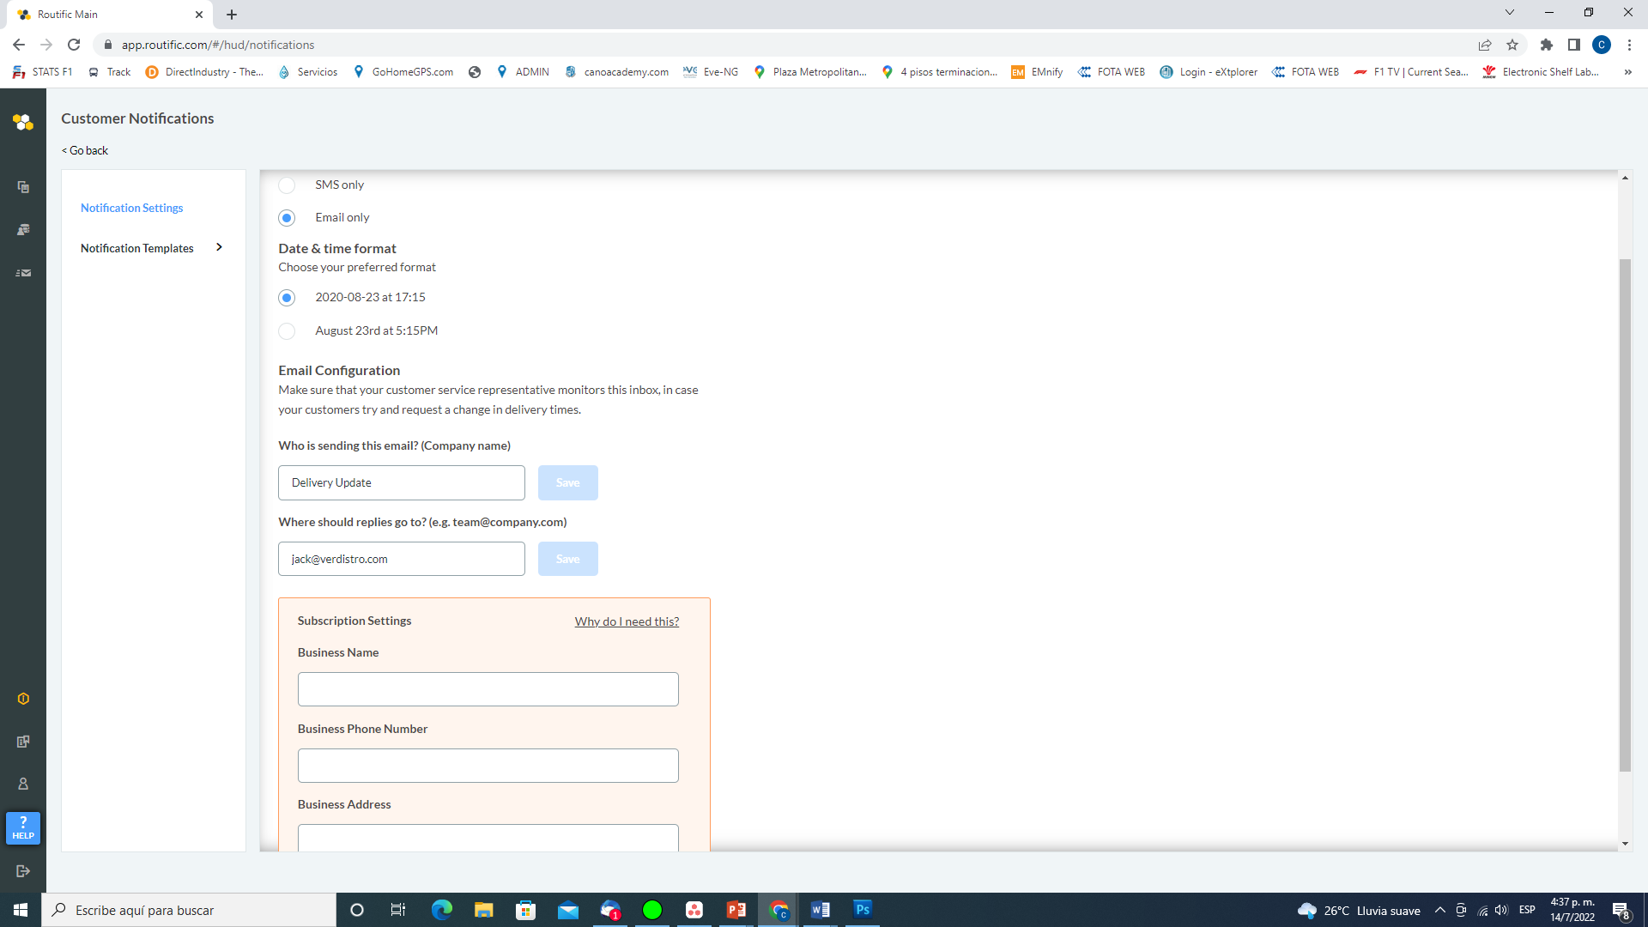

Resumen Alcances:

1. Crear nueva opción de selección de puntos de partida y puntos de entregas de manera masiva.
2. Integrar la o las APIS de tráfico y geolocalización a fines de poder hacer los cálculos de las rutas.
3. Integrar un tablero que permita llevar los controles sobre las funciones propias del módulo, con avisos al cambiar de status la ruta o salirse de dicha ruta la unidad.
4. Poder seleccionar geocercas para este funcionamiento.
5. Que las rutas cierren automáticamente o de manera manual.
6. Notificaciones al cambiar algún estado de las rutas, Popup del sistema nativo de GPXWOX.
7. Hacer este Módulo administrable como todos los módulos de GPSWOX.
8. (INCISO H DEL ANEXO) Hacer Dashboard de forma llamativa visualmente, es decir que podamos ver las  
   rutas al hacer clic, ver el porcentaje de rutas cerradas, y en proceso, calendario para poder clonar o  
   hacer nuevas rutas o agregar las rutas pendientes que no se cumplieron en el transcurso del día.

**Forma de pago:** Via transferencia plataforma **Paypall** a la cuenta **…………………** o cualquier otra via definida por ambas partes**,** los cuales se realizaran de la siguente manera 30% (USD) 40% (USD) 30% (USD)

**Precio total del desarrollo:** **USD$** (Dolares Americanos) netos

**Tiempo de entrega del desarrollo:** () dias a partir del primer pago

**Forma de entrega:** El software sera entregado en el servidor facilitado por **GOHOMEGPS SRL** al Oferente y el codigo fuente del mismo para ser reinstalado a futuro de ser necesario.

**Confidencialidad:** El código, así como todo lo desarrollado es y será de manera exclusiva para el uso de GOHOMEGPS SRL y no podrá ser comercializado por el Oferente sin una autorización por escrito por parte del Contratante.

Visto bueno y valido entre las partes en fecha mes () día () año ().

_________________________________ _________________________________

……………………….. ………………………….

CONTRATANTE OFERENTE